Тип кабелю
Самонесучий повністю діелектричний дроп-кабель серії HOMEGUIDE, який відповідає вимогам IEC EN 60794.
Маркування згідно стандарту VDE 0888: A-D(2ZN)2Y
Застосування
Дроп-кабель самонесучий повністю діелектричний серії HOMEGUIDE призначений для підвісу та експлуатації на опорах повітряних ліній зв'язку, міського електротранспорту та повітряних лініях електропередачі в умовах впливу навантажень від вітру, ожеледиці, температури та їх комбінацій.
Структура кабелю
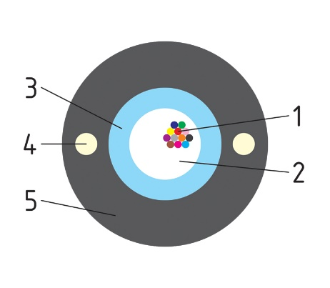  Версія з 12-ма волокнами  - без масштабу - | 1. Оптичне волокно згідно стандарту ITU-T G.652D/G.657A1  2. Гідрофобний заповнювач: тиксотропний гель  3. Оптичний модуль, заповнений тиксотропним гелем  4. Основні силові елементи: два склопластикових прутка, розташовані поздовж  5. Зовнішня оболонка: поліетилен середнього тиску (HDPE)
Оптичні характеристики
Оптичні волокна | Одномодові волокна  згідно стандарту ITU-T G.652D / G.657A1
Зовнішній діаметр (незабарвлений), мкм | 240±0.5
Діаметр первинного покриття, мкм | 125±1.0
Неконцентричність оболонки, мкм | ≤ 0.5
Діаметр модового поля, мкм:  @ 1310 нм  @ 1550 нм | 9.2±0.4  10.4±0.8
Оптичне згасання, дБ/км:  @ 1310 нм  @ 1550 нм | 0.36  0.22
Хроматична дисперсія, пс/(нм км):  @ 1310 нм  @ 1550 нм | 3.5  18
PMD_{Q}*4, пс/√км | ≤ 0.08

Фізичні характеристики
Кількість волокон у кабелі | 1 | 2 | 4 | 8 | 12 | 16 | 24
Діаметр оптичного модуля, мм | 1,4 |  | 1,6 | 2,0 |  | 2,5
Діаметр силових елементів, мм | 1,0
Загальний діаметр кабелю, мм | 4,4 |  | 4,6 | 5,0 |  | 5,5
Номінальна вага кабелю, кг/км | 16 |  | 18 | 21 |  | 25
Температурний діапазон | Робоча температура: -30 … +60 °С  Температура зберігання: -40 … +60 °С  Температура монтажу: -10 … +60 °С
Механічні та кліматичні характеристики
Тест | Стандарт | Значення | Вимоги³
Розтягування | IEC 60794-1-21-E1 | ≥ 1000 Н | Δα оборотне, Δl ≤ 0,6%
Роздавлювання | IEC 60794-1-21-E3 | 1000 Н/100 мм, 15 мин | Δα ≤ 0,05 дБ
Удар | IEC 60794-1-21-E4 | 5 Дж, 25 ударів, R=300 мм | Δα ≤ 0,05 дБ
Вигин | IEC 60794-1-21-E6 | R=20D, 100 Н, 35 циклів | Відсутність пошкоджень
Кручення | IEC 60794-1-21-E7 | 100 Н, ±180°, 10 циклів | Δα ≤ 0,05 дБ
Мін. радіус вигину | IEC 60794-1-21-E11 | R=20D, 3 цикла, 4 вигину | Δα ≤ 0,05 дБ
Температурний цикл | IEC 60794-1-21-F1 | -30° -> +60°C | Δα ≤ 0,05 дБ/км
Проникнення води | IEC 60794-1-21-F5B | зразок 3 м, 24 часа | Відсутність води
³ Всі оптичні вимірювання наведені для довжини хвилі 1550 нм
Колірне кодування згідно вимог IEC 603044
Номер волокна | 1 | 2 | 3 | 4 | 5 | 6 | 7 | 8 | 9 | 10 | 11 | 12
Колір
⁴ За погодженням із замовником допускається інше кольорове маркування (в т.ч. IEEE 802.8 FOTAG, ANSI/TIA 598-C).
Логістика
Маркування по оболонці: HOMEGUIDE XX ОВ – РІК – ХХХХ M
Будівельні довжини: 2000, 4000 або 6000 метрів (допуск на довжину -3%/+3%)
Можливе постачання іншими довжинами за погодженням із замовником.
Пакування: фанерні котушки

